В соответствии со статьями 8, 41, 42, 43, 45, 46, 57 Градостроительного кодекса Российской Федерации, на основании заявления Государственного казенного учреждения Пермского края «Управление капитального строительства Пермского края» от 23 декабря 2016 г. № СЭД-07-02-310, в целях выделения элементов планировочной структуры, установления границ территорий общего пользования, границ зон планируемого размещения объектов капитального строительства, определения характеристик и очередности планируемого развития территории, установления границ земельных участков, на которых расположены объекты капитального строительства, границ земельных участков, предназначенных для строительства и размещения линейных объектов, определения местоположения границ образуемых и изменяемых земельных участков:
29.03.2017
СЭД-059-22-01-03-496

- Государственному казенному учреждению Пермского края «Управление капитального строительства Пермского края» за счет собственных средств осуществить подготовку проекта планировки территории и проекта межевания территории, ограниченной зданием по ул.Петропавловской,2г, ул.Суксунской, ул.Ленина, зданием по ул.Ленина,3, зданием по ул.Ленина,2 в Ленинском районе города Перми, согласно приложению к настоящему распоряжению. Подготовку проекта планировки территории и проекта межевания территории осуществлять в соответствии с техническим заданием, утвержденным департаментом градостроительства и архитектуры администрации города Перми, требованиями действующего законодательства.
- Физические или юридические лица в семидневный срок с даты официального опубликования настоящего распоряжения вправе представить
в департамент градостроительства и архитектуры администрации города Перми предложения о порядке, сроках подготовки и содержании проекта планировки территории и проекта межевания территории, указанного в пункте 1 настоящего распоряжения.
3. Отделу Генерального плана и его реализации управления территориального планирования и механизмов реализации департамента градостроительства и архитектуры администрации города Перми:
3.1. в течение 30 календарных дней с даты подписания настоящего распоряжения обеспечить сбор и выдачу информации по исходным данным относительно территории, указанной в пункте 1 настоящего распоряжения;
3.2. в течение 14 календарных дней с даты официального опубликования настоящего распоряжения с учетом поступивших от физических или юридических лиц предложений о порядке, сроках подготовки и содержании проекта планировки территории и проекта межевания территории, обеспечить подготовку, утверждение и выдачу технического задания на разработку проекта планировки территории и проекта межевания территории, указанного в пункте 1 настоящего распоряжения;
3.3. обеспечить подготовку и организацию проведения публичных слушаний в отношении проекта планировки территории и проекта межевания территории в пределах компетенции с целью утверждения;
3.4. обеспечить опубликование распоряжения в печатном средстве массовой информации «Официальный бюллетень органов местного самоуправления муниципального образования город Пермь»;
3.5. обеспечить размещение (опубликование) распоряжения на официальном сайте муниципального образования город Пермь в информационно-телекоммуникационной сети Интернет.
4. Отделу планировки территории управления территориального планирования и механизмов реализации департамента градостроительства и архитектуры администрации города Перми в течение 35 календарных дней с момента поступления проекта планировки территории и проекта межевания территории, указанных в пункте 1 настоящего распоряжения, обеспечить их рассмотрение и подготовку заключения на соответствие требованиям градостроительного законодательства.
5. Управлению информационного обеспечения градостроительной деятельности департамента градостроительства и архитектуры администрации города Перми разместить сведения о подготовке проекта планировки территории и проекта межевания территории в информационной системе обеспечения градостроительной деятельности города Перми.
6. Настоящее распоряжение вступает в силу с даты официального опубликования в печатном средстве массовой информации «Официальный бюллетень органов местного самоуправления муниципального образования город Пермь», за исключением пункта 3.1, который вступает в силу с даты подписания настоящего распоряжения.
7. Контроль за исполнением распоряжения оставляю за собой.

А.Г.Ярославцев
Приложение
к распоряжению заместителя главы администрации города Перми-начальника департамента градостроительства и архитектуры от 29.03.2017 №СЭД-059-22-01-03-496

ТЕРРИТОРИЯ,
ограниченная зданием по ул.Петропавловской,2г, ул.Суксунской, ул.Ленина, зданием по ул.Ленина,3, зданием по ул.Ленина,2 в Ленинском районе города Перми, площадью 2,38 га

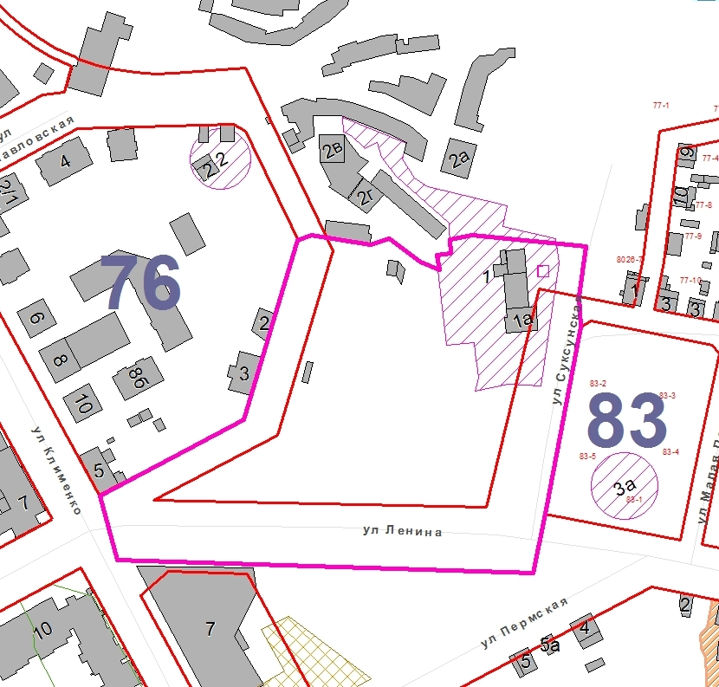

– граница территории для подготовки проекта планировки территории и проекта межевания территории .

